Бессмертный полк

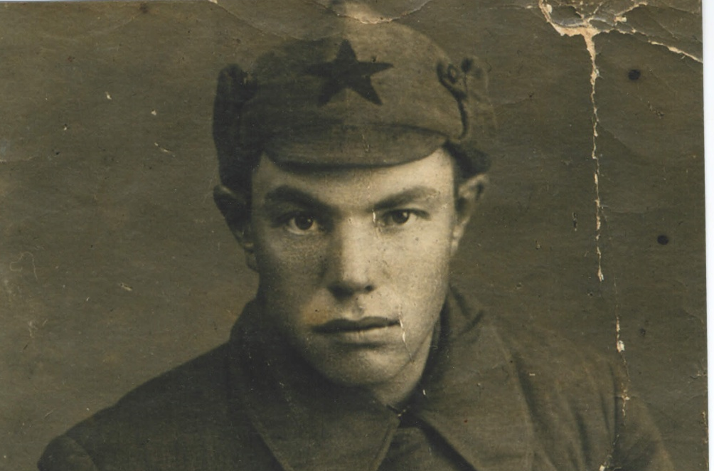
Багаутдинов Гарафутдин Шигабутдинович
Родился 12 января 1912 года. На фронт был призван 6 августа 1941 года. Присягу принял 6 сентября 1941. Воевал на 2-ом белорусском фронте (8 строевая рота, 3 батальон. Помощник командира взвода. Вернулся с войны 20 января 1945 года, так как был ранен в ногу. Был инвалидом 3 группы Великой Отечественной войны.

Бессмертный полк

Мовмеев Ахметзян Мавлетдинович.
Мой прадедушка Мовмеев Ахметзян Мавлетдинович вревал в Великой Отечественной войне. В 29 лет он ушел на войну, воевал с 1941 года до 1945 года. Имеет много наград, медалей. Мой прадед дошел до Берлина. У него есть благодарственное письмо от самого Сталина, за то, что он взял в плен немца. В конце 1945 года он вернулся домой контуженый.
Он был очень веселым человеком, как бы ему тяжело не было, он всегда смешил всех веселыми историям, даже когда был ранен в ногу.

